中国民用航空飞行学院公安局
2020年度安保、消防队员被装采购项目

比

选

文

件

四川 广汉
2020年6月

目 录

第一章 比选供应商邀请
第二章 比选须知
第三章 供应商资质证明文件
第四章 比选项目及要求
第五章 比选文件（参考格式）

第一章 比选供应商邀请
学院公安局就2020年度安保、消防队员被装采购项目供应商进行公开比选，邀请符合资质要求、服务质量优的企业参加。
一、项目名称：学院公安局2020年度安保、消防队员被装采购。
二、比选内容：学院公安局2020年度安保、消防队员被装、被褥等的供应商。
三、经费来源：学院资金。
四、本项目最高限价50万元（安保被装采购项目金额40万。消防被装采购项目金额暂定10万，具体金额以采购计划结算的实际金额为准）。
五、比选申请人资格要求：
(一) 比选申请人必须是具有独立承担民事责任能力的在中华人民共和国境内注册的法人。
(二) 比选申请人已在本公告规定时间内向学院公安局报名登记成功。
(三) 比选申请人应具备《政府采购法》第二十二条规定的条件：
1、具有独立承担民事责任的能力；
2、具有良好的商业信誉和健全的财务会计制度；
3、具有履行合同所必需的设备和专业技术能力；
4、有依法缴纳税收和社会保障资金的良好记录；
5、在经营活动中没有重大违法记录；
6、法律、行政法规规定的其他条件。
（四）本项目不接受联合体比选申请，不允许分包、转包。
（五）比选申请人应具有保安服装生产、销售的资质。
五、报名方式及截止时间：
（一）报名截止时间：2020年6月24日17时30分（北京时间）。
（二）有意向参加比选的比选申请人请以电子邮件方式向学院公安局公布的联系邮箱(595288074@qq.com)报名，为避免遗漏，请以 “报名-学院公安局2020年度安保、消防队员被装供应商比选项目”为邮件主题。
（三）以邮件的附件方式提供以下证明资料（加盖单位公章，扫描为PDF格式）。
1、报名函（格式见比选文件）；
2、比选申请人企业营业执照或事业单位法人证书或其他组织、税务登记证及组织机构代码证复印件（已办理三证合一或五证合一的投标人则只需提供营业执照）；
3、比选申请人法定代表人证明书及法定代表人身份证复印件；
4、比选申请人法定代表人授权委托书及授权代表身份证复印件（法定代表人为投标人代表并亲自签署投标文件的可不提交）；
5、比选申请人近期缴纳税款的证明材料（依法免税的投标人应提供相应免税证明文件）；
6、比选申请人近期缴纳社保的证明材料（依法不需要缴纳社会保障基金的投标人应提供相应免缴证明文件）；
7、比选申请人财务状况报告（投标人新成立不足一年，提供基本开户银行出具的资信证明材料复印件）；
8、比选申请人履行合同所必需的设备和专业技术能力的证明材料（如履行合同的设备、场地、技术人员等）；
9、比选申请人参加本采购项目前三年内，在经营活动中没有重大违法记录的书面声明（格式自拟）;
10、比选申请人具有的保安服装生产、销售的资质证明文件。
（四）现场确认时间：2020年6月29日上午8时30分至10时（北京时间），报名所需资料原件在现场确认时核验并提供加盖鲜章的复印件，逾期未确认的比选申请人取消比选资格，确认现场不接受现场报名的比选申请人。因防疫管控，每家参加比选的供应商工作人员须提供全国政务平台健康码、身份证进行防疫检查登记，并全程佩戴口罩。
（五）现场确认地点：公安局3005办公室
（六）报名成功的比选申请人请携带企业营业执照原件（副本）以及本公告第五条第三款的纸质材料进行现场确认。
六、比选文件的获取：
本项目比选文件免费发放，比选申请人可直接下载本公告附件之招标文件，无需购买。
七、保证金：本次比选不收取保证金。
八、比选文件提交地点及截止时间：
（一）提交地点：学院公安局3005办公室
（二）截止时间：2020年6月29日10时前（北京时间），逾期送达的比选文件将不予接收。
（三）比选会议时间：2020年6月29日10时（北京时间）。
（四）本项目只接受由比选申请法定代表人或其授权代表亲自提交的比选文件，其他形式提交的，包括电报、传真、邮寄形式的申请视为无效申请。
九、公告发布媒介：
本公告在学院主页（网址：http://www.cafuc.edu.cn/）上发布，以该网站发布的文本为准。
十、温馨提示：
为了提高采购效率，节约社会交易成本与时间，希望报名成功而决定不参加本次比选的供应商，在比选文件提交截止时间的3日前，以邮件或电话方式告知。
十一、联系方式
电话(传真)：0838-5182344
联 系 人：唐瀚
邮 箱：595288074@qq.com

中国民用航空飞行学院公安局
2020年6月22日

第二章 比选须知

序 号 | 条 款 名 称 | 说 明 和 要 求
1 | 采购单位 | 中国民用航空飞行学院公安局
3 | 采购项目 | 2020年度安保、消防队员被装
5 | 价格标的 | 本项目最高限价50万元（安保被装采购项目金额40万。消防被装采购项目金额暂定10万，具体金额以采购计划结算的实际金额为准）。  在评审过程中，供应商报价低于最高限价50%或者低于其他有效供应商报价算术平均价40%，有可能影响产品质量或者不能诚信履约的，评审小组应当要求其在现场合理的时间内提供成本构成书面说明，并提交相关证明材料。供应商书面说明应当按照国家财务会计制度的规定要求，逐项就供应商提供的货物、工程和服务的主营业务成本（应根据供应商企业类型予以区别）、税金及附加、销售费用、管理费用、财务费用等成本构成事项详细陈述。  供应商书面说明应当签字确认或者加盖公章，否则无效。书面说明的签字确认，供应商为法人的，由其法定代表人或者代理人签字确认；供应商为其他组织的，由其主要负责人或者代理人签字确认；供应商为自然人的，由其本人或者代理人签字确认。  供应商提供书面说明后，评审小组应当结合采购项目采购需求、专业实际情况、供应商财务状况报告、与其他供应商比较情况等就供应商书面说明进行审查评价。供应商拒绝或者变相拒绝提供有效书面说明或者书面说明不能证明其报价合理性的，评审小组应当将其比选文件作为无效处理。
6 | 采购方式 | 比选
7 | 评审方法 | 综合评分法
8 | 交货时间 | 合同签订后1个月内。
9 | 质量要求和验收标准 | 质量要求：合格。  验收标准：按国家有关规定、比选文件的质量要求和技术指标、比选中选供应商的报价文件及承诺以及合同约定标准进行验收。
10 | 联 合 体 | 本项目不接受联合体参与
11 | 比选答疑会 | 无
12 | 报名截止时间 | 2020年6月24日17时30分（北京时间）
13 | 报价有效期 | 比选截止之日起60天。
15 | 备选方案 | 不接受备选方案。
16 | 签字盖章 | 供应商必须按照比选文件的规定和要求签字、盖章（法定代表人的签字可用具有法定效力的签字章）。
17 | 比选文件份数 | 正本1份，副本3份。
18 | 比选文件的装订 | 正本和副本分别采用左侧胶装（合页夹装订无效）。
19 | 比选文件封面的标注 | 比选文件正本和副本的封面上均应标明：项目名称、项目编号、供应商名称、年 月 日、包号（如有）；并分别在右上角标明“正本”和“副本”字样。
20 | 比选文件外层  密封袋的标注 | 项目名称、项目编号、供应商名称、  年 月 日、包号（如有）
21 | 递交比选文件地点 | 中国民用航空飞行学院公安局3005办公室
22 | 比选时间和地点 | 比选时间：2020年6月29日10时（北京时间）。  比选地点：中国民用航空飞行学院公安局。
23 | 样品  （实质性要求） | 供应商提交响应文件时需提交本次采购暂定种类的样品各一套，比选结束后归还供应商。

1、适用范围：
仅适用于本次比选文件中所叙述供应商的比选。
2、定义：
2.1“采购单位”系中国民用航空飞行学院公安局。
2.2 “供应商”系指响应比选文件要求，并提交报价文件的法人组织。
3、合格的供应商资格条件：
1.符合《政府采购法》第二十二条规定的条件。
      - 具有独立承担民事责任的能力；
      - 具有良好的商业信誉和健全的财务会计制度；
      - 具有履行合同所必须的设备和专业技术能力；
      - 具有依法缴纳税收和社会保障资金的良好记录；
      - 参加本次采购活动前三年内，在经营活动中没有重大违法违规记录；
      - 法律、行政法规规定的其他条件。
2.本项目不接受联合体参与。
3.供应商应具有保安服装生产、销售的资质。
4、比选采购费用：
无论比选采购的结果如何，供应商自行承担所有与参加比选活动有关的全部费用。
5、比选文件：
5.1采购人用以阐明所需提供的服务、比选采购的程序和评定成交供应商的标准等内容的文件。
5.2 比选文件的组成：供应商资格条件、采购邀请、采购方式、采购预算、采购需求、采购政策要求、评审程序、评审方法、评审标准、价格构成或者报价要求、响应文件编制要求、比选过程中可能实质性变动的内容、比选文件提交的截止时间、开启时间及地点等。
5.3 供应商应详细阅读比选文件的全部内容，并实质性响应本文件的要求。
5.4 供应商对比选文件有任何异议的均应在递交响应文件截止时间3天前向采购单位联系人提出，在规定时间内未提出异议的视为完全认同本文件的要求。
6、响应文件：
供应商须按本文件的要求编写响应文件，对本文件提出的要求和条件做出实质性响应。响应文件应包括但不限于下列内容：
文件一：资格性响应文件
- 供应商的资格声明；
- 法定代表人授权书原件（注：如响应文件均由供应商法定代表人签字的，则可不提供）；
- 法定代表人身份证复印件；
- 合法代表人身份证复印件（注：如响应文件均由供应商法定代表人签字的，则可不提供）；
- 供应商应当提供的资格、资质性及其他类似效力要求的相关证明材料【详见第三章】；
文件二：技术、服务性响应文件
- 响 应 函；
- 报价一览表；
- 报价明细表；
- 技术及商务响应偏离表；
- 项目实施方案；
- 服务承诺等。
7、报价：
7.1所有报价一律以人民币报价。采购单位不接受任何非人民币币种的报价。
7.2供应商报价应为本文件中所列采购被装的全部价格。
8、响应文件的递交：
8.1响应文件分：资格性响应文件和技术、服务性响应文件两部分，应分册密封装订。资格性响应文件用于评审小组资格审查，技术、服务性响应文件用于评审小组对供应商之间的比选。
8.2供应商递交的响应文件为一式四份，其中正本一份，副本三份。响应文件正本应用不褪色的墨水中文书写或打印，并装订成册。并在响应文件封面标明项目名称、供应商名称以及 “正本”、“副本”字样。
8.3响应文件应由供应商法定代表人或经法定代表人正式授权的供应商代表按比选文件的要求签字或加盖公章。
8.4采购单位将拒绝接收在递交响应文件截止时间后送达的任何响应文件。
9、确定中选候选供应商：
根据评审小组确定的中选候选供应商，采购单位在学院网站上予以公示，公示日期不少于三天，期满未有相关单位和其他供应商提出异议的，视为中选供应商。
10、中选通知书：
采购单位在5个工作日内按照评审小组确定的的中选供应商，向其发出中选通知书。
11、签订合同：
11.1采购单位与中选供应商应当在中选通知书发出，以及采购单位下达明确采购种类、采购数量的任务书之日起30日内，按照采购标的、采购金额、采购数量、技术和服务要求等事项签订被装采购合同。
11.2比选文件、供应商提交的响应文件、评审过程中的最终报价、供应商承诺书、中选通知书等均成为有法律约束力的合同的组成内容。
12、供应商自行承担参加报价活动的各项费用。

第三章 供应商资质证明文件

一、供应商应当提供的资格、资质性文件及其他类似效力的要求的相关证明材料
（一）资格要求相关证明材料：
1、在中华人民共和国境内注册，并有效存续具有独立法人资格的供应商提供以下证明材料：
【营业执照副本复印件或事业单位法人证书复印件（注：①在有效期内；②具有独立法人资格；）、组织机构代码证副本复印件（注：①在有效期内）】或国家新颁发“三证合一”或“五证合一”的营业执照复印件（有效期内）。
2、具有良好的商业信誉和健全的财务会计制度提供以下证明材料：
（1）供应商内部出具或第三方机构出具或提供“良好的商业信誉和健全的财务会计制度”承诺书【格式自拟】；
（2）新成立公司提供在工商备案的公司章程或提供“良好的商业信誉和健全的财务会计制度”承诺书【格式自拟】。
3、具有履行合同所必须的设备和专业技术能力的证明材料：
（1）供应商提供相关设备或相关人员证明材料或提供“具有履行合同所必须的设备和专业技术能力”承诺书【格式自拟】。
4、有依法缴纳税收和社会保障资金的良好记录：
（1）缴纳税收证明材料：
①税务登记证副本复印件（注：在有效期内）或国家新颁发的营业执照复印件（有效期内）。
②供应商提供2020年任意一个月的缴纳税收的银行电子回单或者税务部门出具的纳税证明或完税证明（注：复印件）或承诺书【格式自拟】（注：原件）。
（2）缴纳社会保障资金：
①供应商提供社保部门出具的2020年任意一个月社保缴纳的证明材料（注：缴纳的银行电子回单或社保部门出具的证明材料复印件，或承诺书【格式自拟】原件）。
5.参加政府采购活动前三年内，在经营活动中没有重大违法记录提供以下证明材料：
（1）供应商参加政府采购活动前三年内，在经营活动中没有重大违法记录的书面声明材料原件。
（二）资质性要求相关证明材料：保安服装生产、销售资质。
（三）其他类似效力要求相关证明材料：
1、法定代表人授权书（注：如响应文件均由供应商法定代表人签字的，则可不提供）
2、法定代表人身份证复印件（注：复印件加盖公章）。
3、合法代表人身份证复印件（注：复印件加盖公章；如响应文件均由供应商法定代表人签字的，则可不提供）。

说明：
供应商应对其所提供的资格证明材料来源的合法性、真实性负责。

第四章 比选项目及要求
一、项目概述
中国民用航空飞行学院公安局安保、消防队员被装采购项目。
二、装备名称、数量、技术参数及要求
特勤夏服暂定450套、特勤秋服暂定430套、特勤冬服暂定400套、多功能服暂定280件、作训服暂定100套、短袖T恤暂定150件、帽子暂定150顶、棉被暂定200床、褥子暂定200床、床单暂定200床、腰带暂定200条、肩章暂定100付、胸牌暂定100个、号牌暂定100个、低绑胶鞋暂定200双，以上暂定项目及数量作综合评分评定“报价”评分因素时使用，具体采购项目及数量以采购单位下发的采购计划书为准。
序号 | 名称 | 样式 | 标准 | 数量 | 备注
1 | 特勤夏服 | 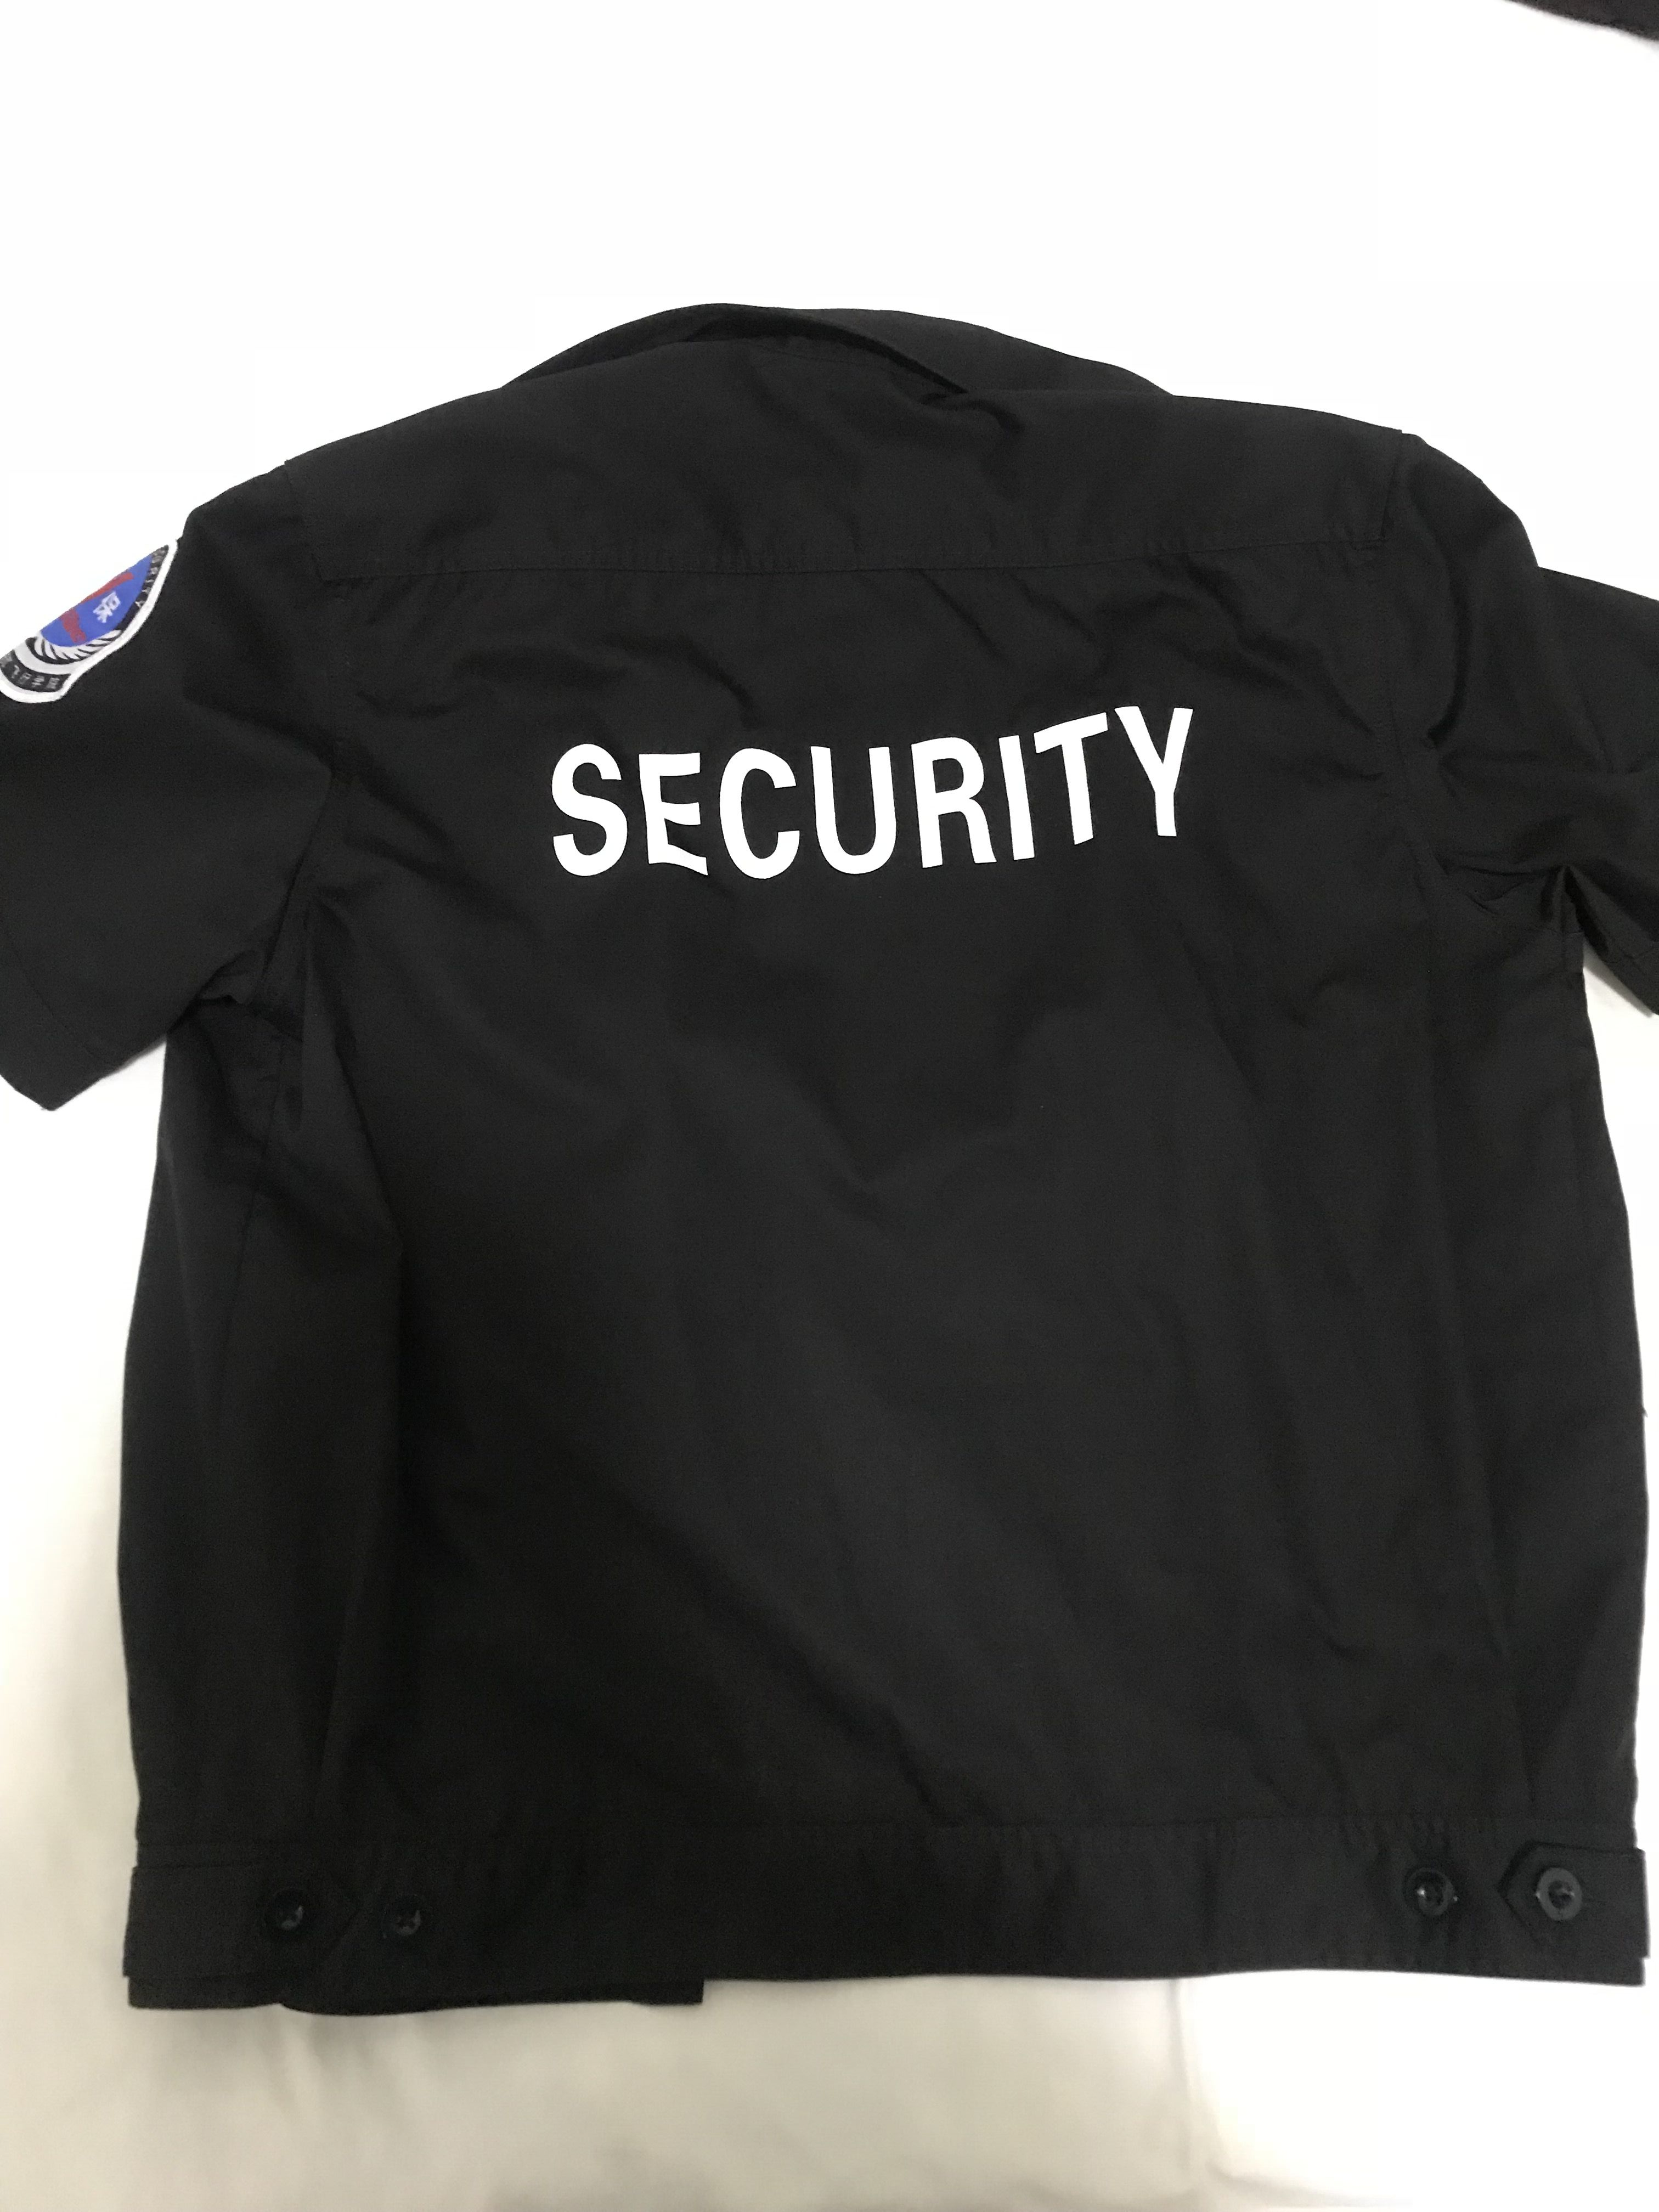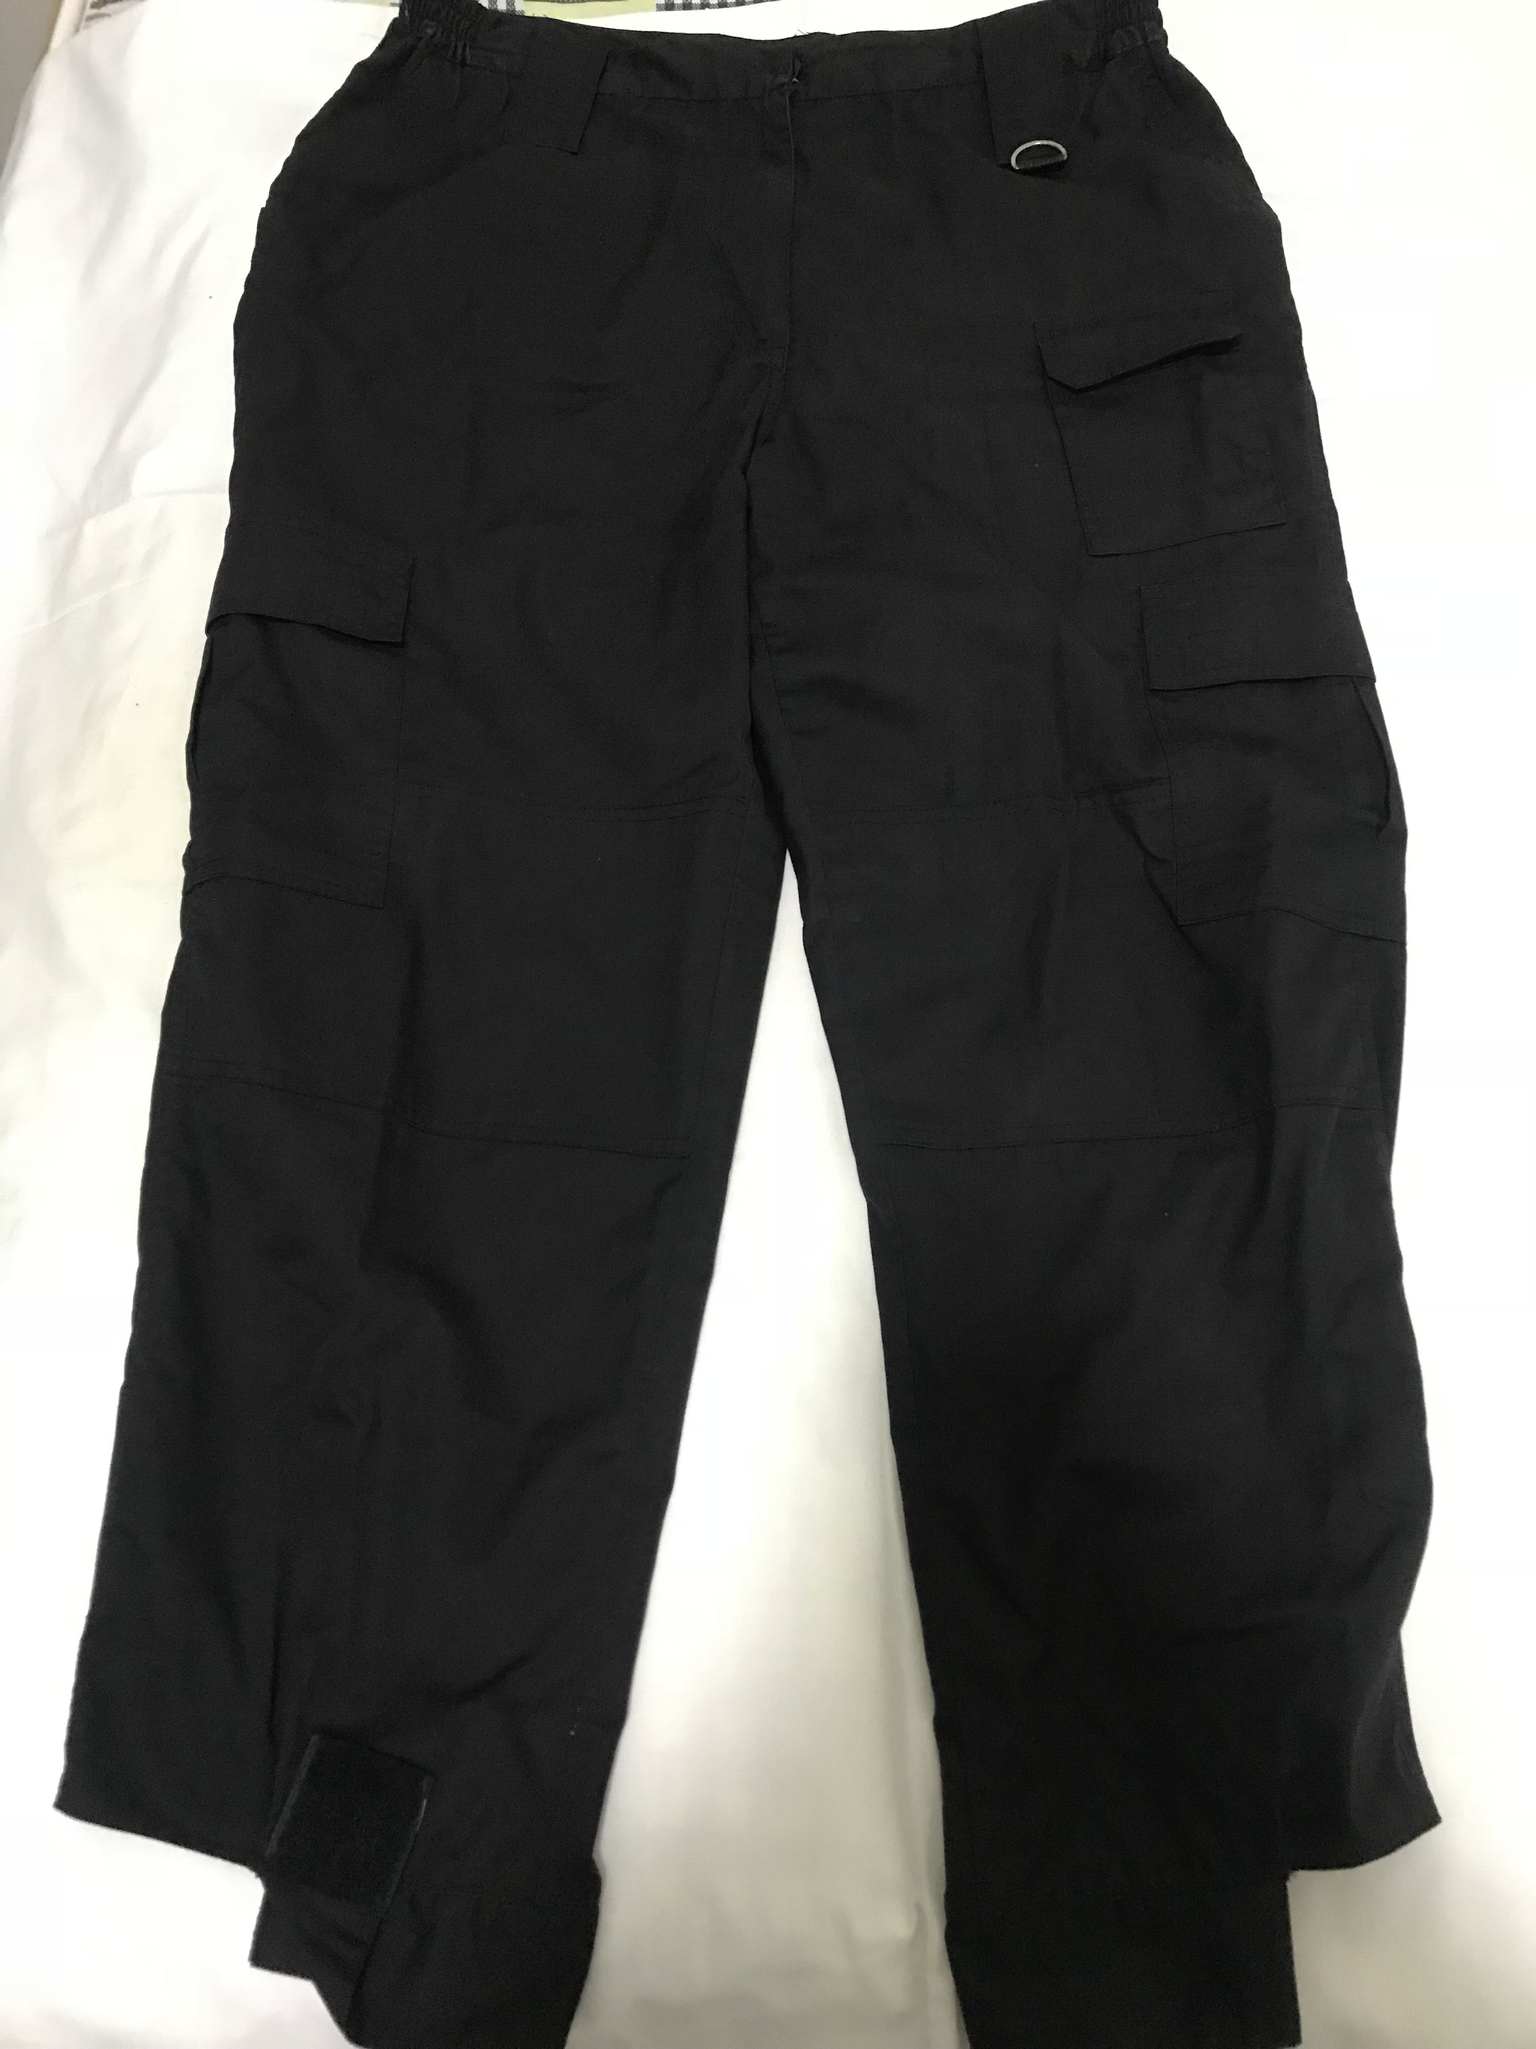 | 1.颜色：黑色  2.款式：衬衣硬领，门襟订扣。前片横向分割，前片左胸上方加执法记录仪袢，分割下方直角风琴袋，后片横向分割，后中对褶，袖子为大小袖，右袖加笔袋、左袖贴臂章。笔袋为风琴袋  3.面料：防静电纱斜(含导电纤维)  成分：涤纶65％±5%,棉35%±5%  面料克重：不少于135g/㎡  4.面料性能：吸湿排汗、穿着舒适，环保染色不褪色，挺括性好 | 暂定450  （套）
2 | 特勤秋服 | 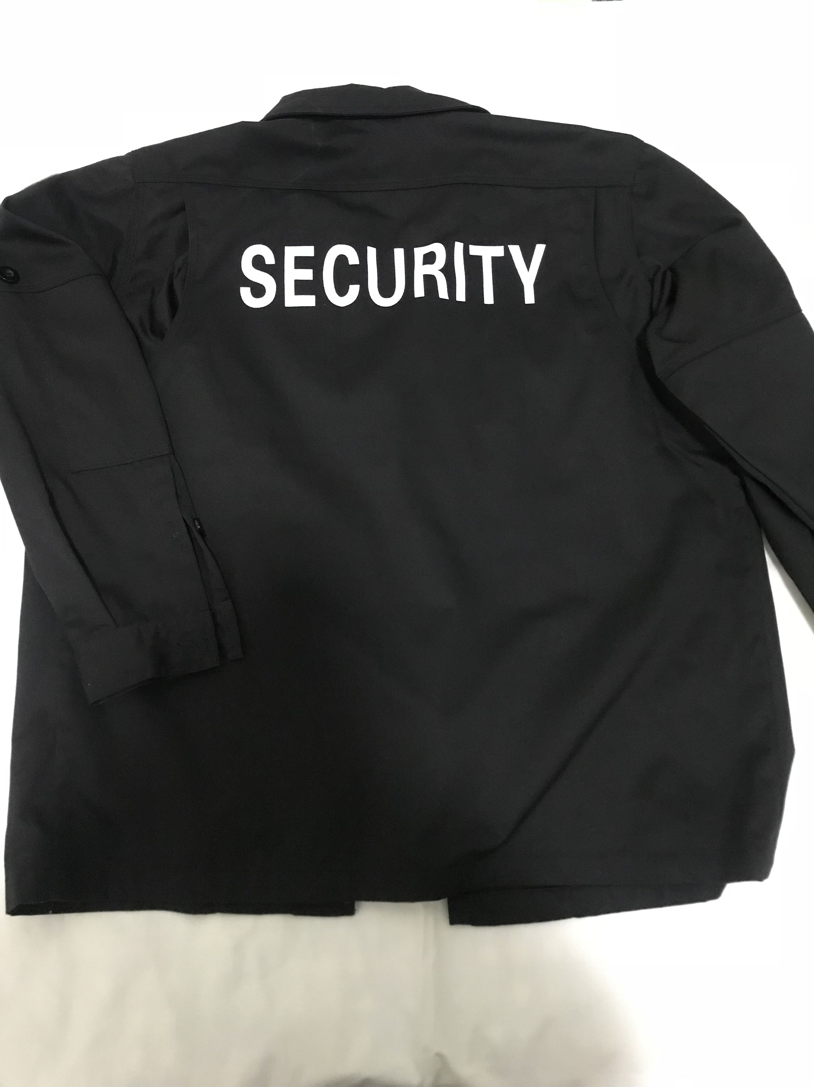  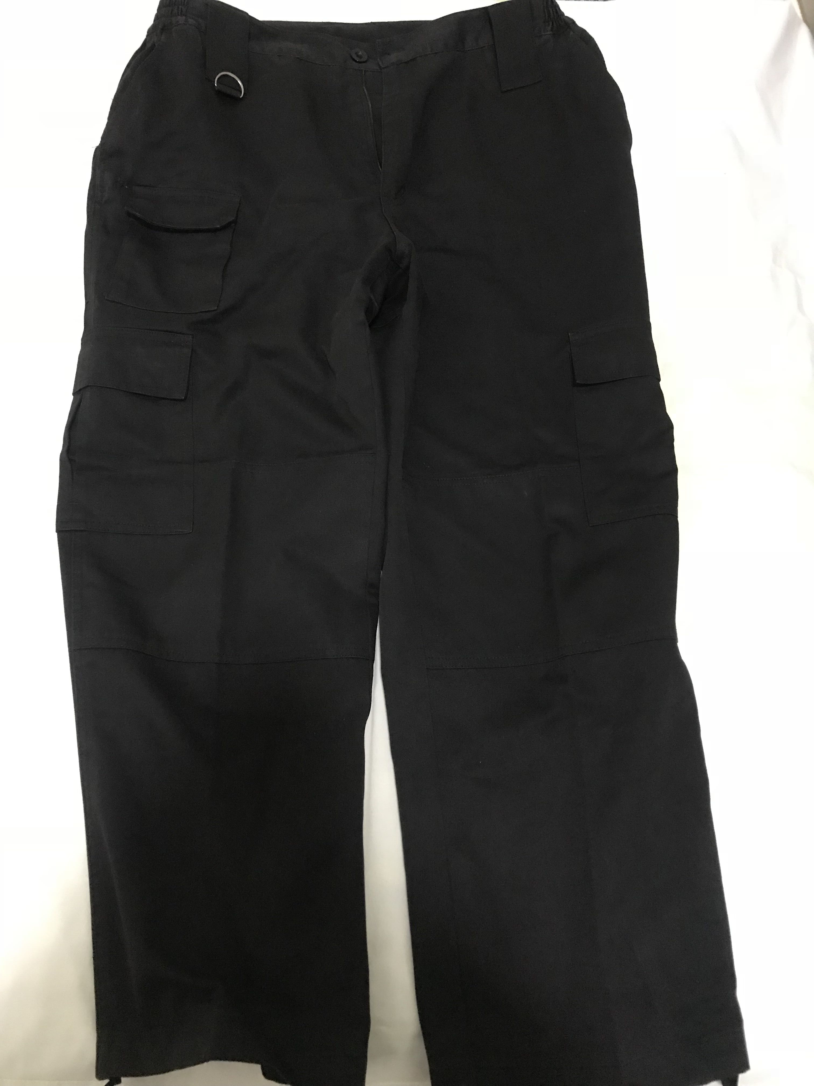 | 1.颜色：黑色  2.款式：衬衣领，门襟拉链。前片横向分割，前片左胸上方加执法记录仪袢，分割下方直角风琴袋，后片横向分割，后中对褶，袖子为大小袖，左右胸加隐形贴袋，右袖加笔袋、左袖贴臂章。笔袋为风琴袋，袖肘出加厚处理  3.面料：防静电纱斜(含导电纤维)  成分：涤纶65％±5%,棉35%±5%  面料克重不少于165g/㎡  4.面料性能：吸湿排汗、穿着舒适，环保染色不褪色，挺括性好 | 暂定430（套）
3 | 特勤冬服 |  | ⒈颜色：黑色  ⒉款式：衬衣领，门襟拉链。前片横向分割，前片左胸上方加执法记录仪袢，分割下方直角风琴袋，后片横向分割，后中对褶，袖子为大小袖，左右胸加隐形贴袋，右袖加笔袋、左袖贴臂章。笔袋为风琴袋，袖肘出加厚处理  ⒊面料：防静电纱卡(含导电纤维)  ⒋面料成分：涤纶65％±5%,棉35%±5%  面料克重不少于235g/㎡  ⒌面料性能：抗皱性好、环保染色不褪色，挺括性好，不起球 | 暂定400（套）
4 | 多功能服 | 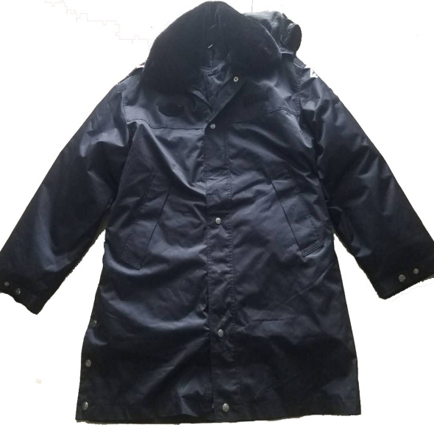 | ⒈.颜色：深藏青  ⒉款式：立领，加可拆卸毛领和帽子，门襟上拉链加盖门襟，盖门襟上下钉扣，前片左右横向分割，前片左右各打魔术贴，用于胸号、胸徽，前片左胸上方加执法记录仪袢，中腰抽绳，可调节，前片左右各一个挖袋加袋盖。袖口加袢钉扣，扣子统一为银色，合体版型，左袖贴臂章。内胆填充：拉链连接内胆可脱卸，填充保暖羊毛絮片。  ⒊面料：防水复合功能性  面料成分：100%聚酯纤维  面料克重：不少于205g/㎡  ⒋面料性能：防风防小雨，抗皱性好、环保染色不褪色，不起球，保暖性透气性好。 | 暂定280（件）
5 | 作训服 | 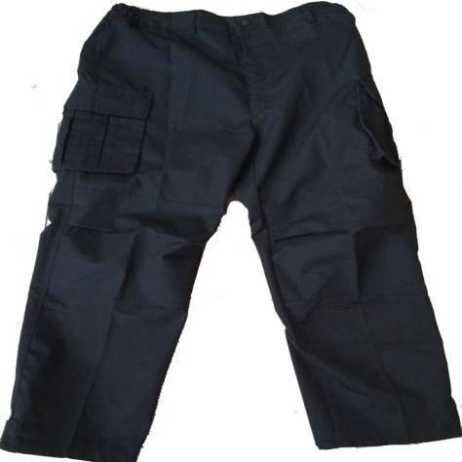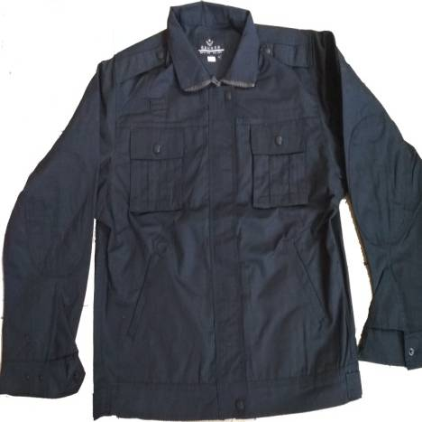 | ⒈颜色：深藏青  ⒉款式：立领，盖门襟上拉链，门襟订扣。前片横向分割，前片左胸上方加执法记录仪袢，分割下方直角风琴袋，后片横向分割，后中对褶，袖子为大小袖，右袖加笔袋、左袖贴臂章。笔袋为风琴袋，袖肘出加厚处理。  ⒊面料：精梳涤棉混纺格子布  面料成分：涤纶65％±5%,棉35%±5%  面料克重：不少于185g/㎡  ⒋面料性能：抗皱性好、环保染色不褪色，挺括性好，不起球 | 暂定100（套）
6 | 短袖T恤 | 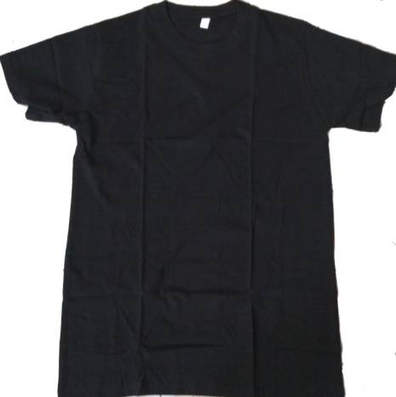 | ⒈颜色：黑色  ⒉款式：圆领T恤，前胸印  ⒊面料：32支针织棉  面料成分：100%棉  面料克重：不少于260g/㎡  ⒋面料性能：吸湿排汗、穿着舒适，不起球 | 暂定150（件）
8 | 帽子 | 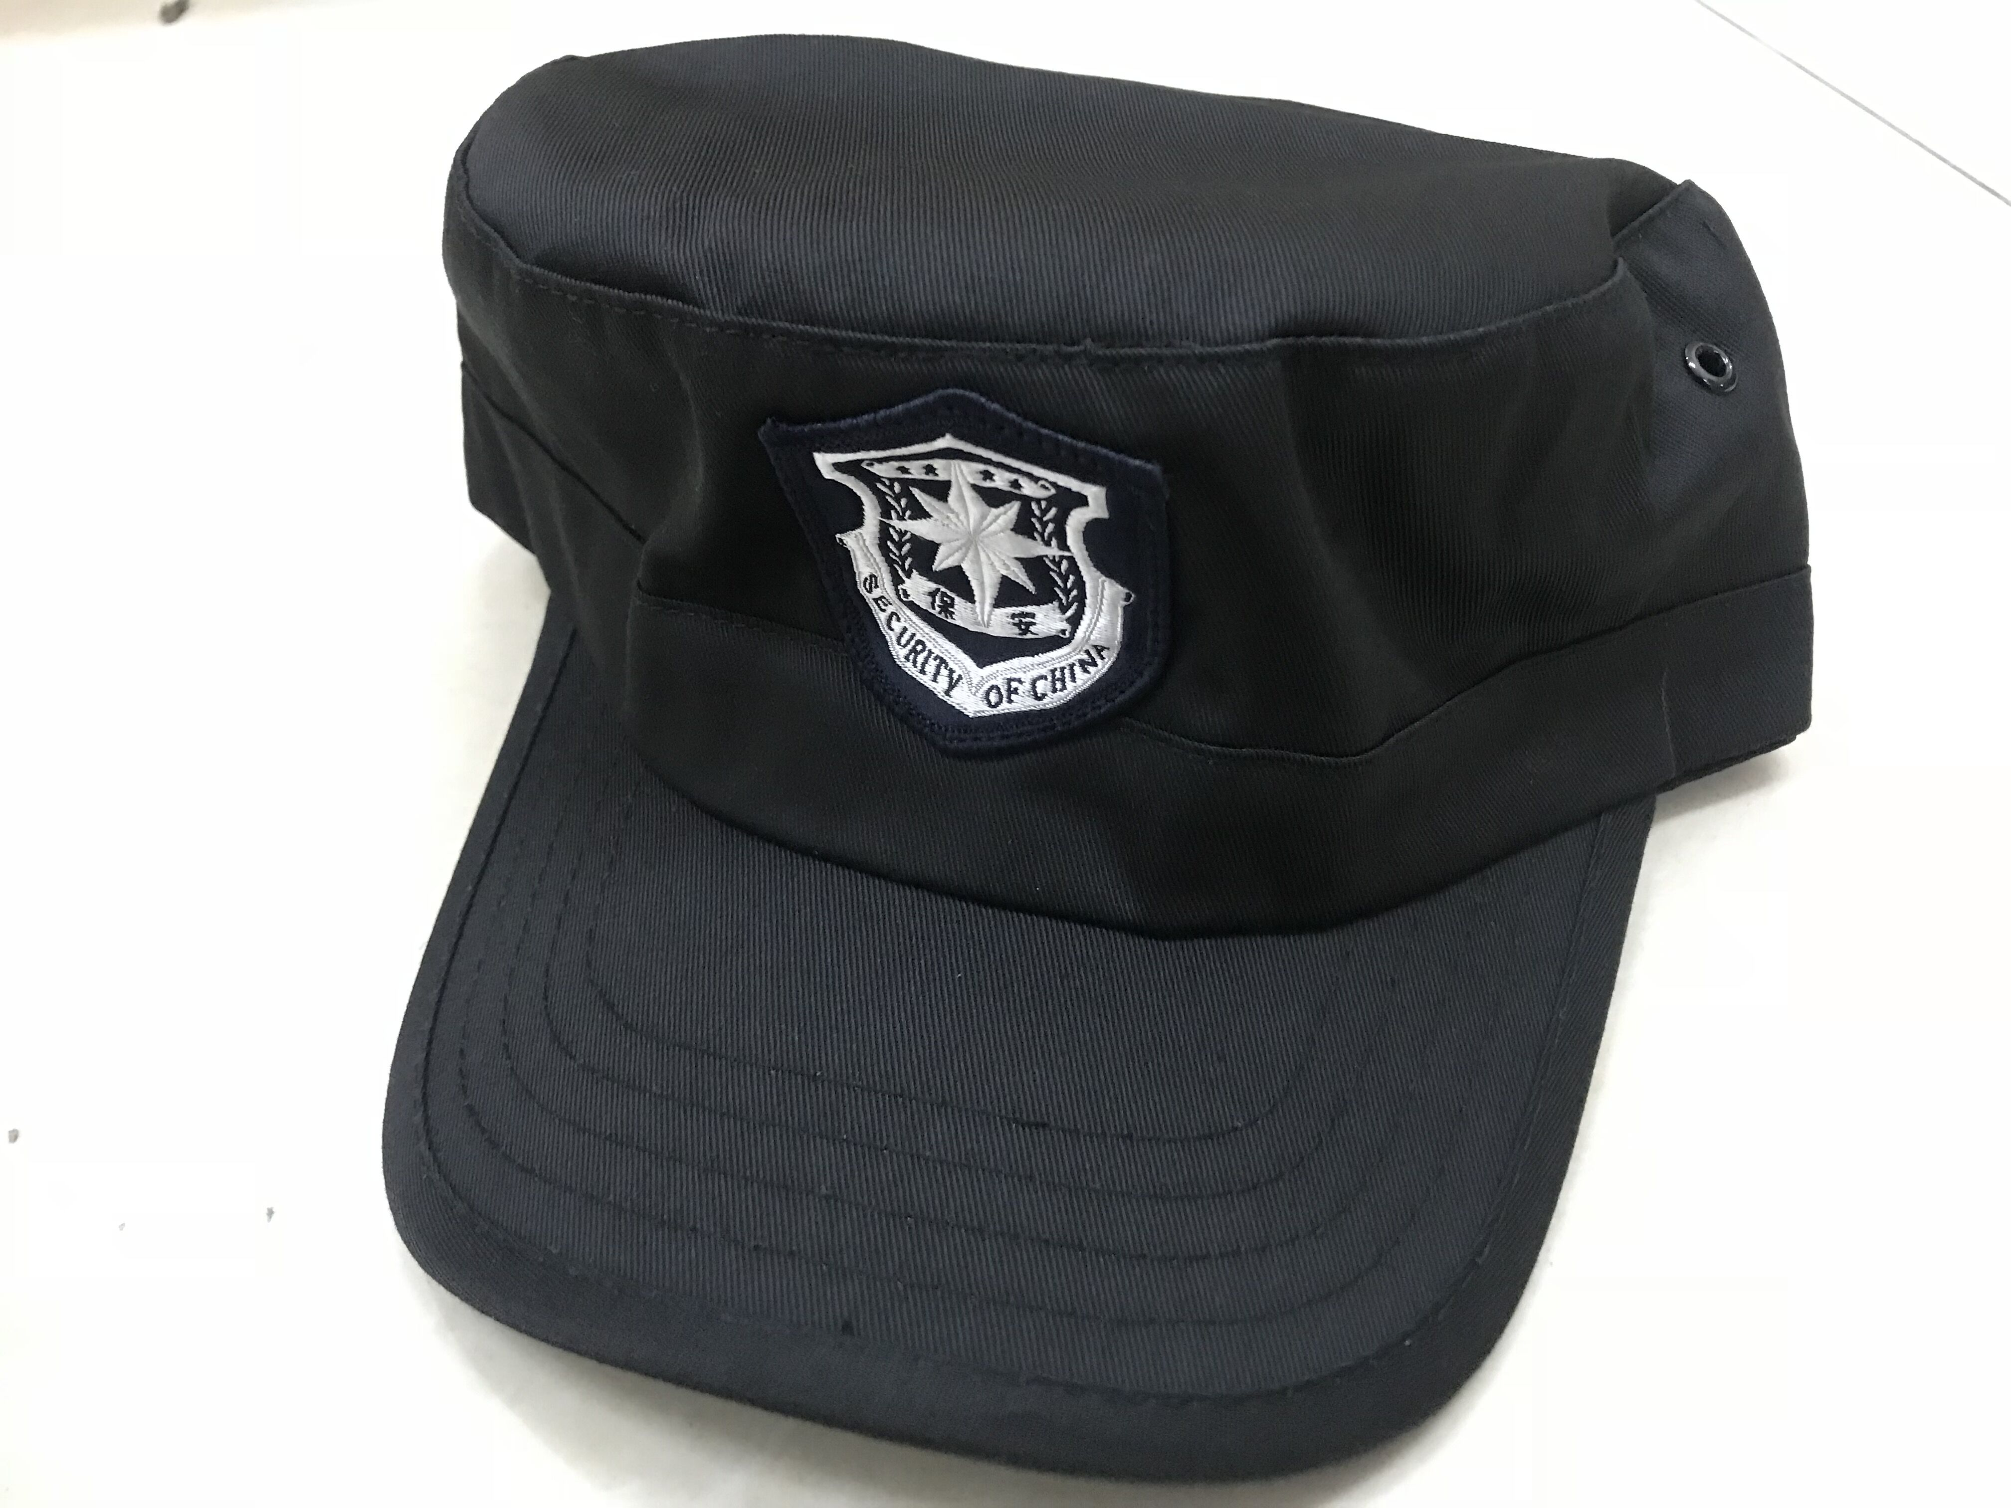 | ⒈颜色：藏青色  ⒉款式：棒球帽（绣花）  ⒊面料：抗撕裂三分格子布  ⒋成份：涤纶65％±5%,棉35%±5% | 暂定150（顶）
9 | 棉被 |  | ⒈被套参数：规格：205cm×150cm，100%棉，  ⒉纤维成份含量应符合《纺织品纤维含量的标识FZ/T01053-2007》标准规定；  ⒊密度按产品设计规格，应符合《GB/T 411-2008棉印染布》等相关产品标准要求。执行标准：《被、被套GB/T 22796-2009》、《国家纺织产品基本安全技术规范GB 18401-2010》。⒋棉胎：重量：≥2.5kg，规格：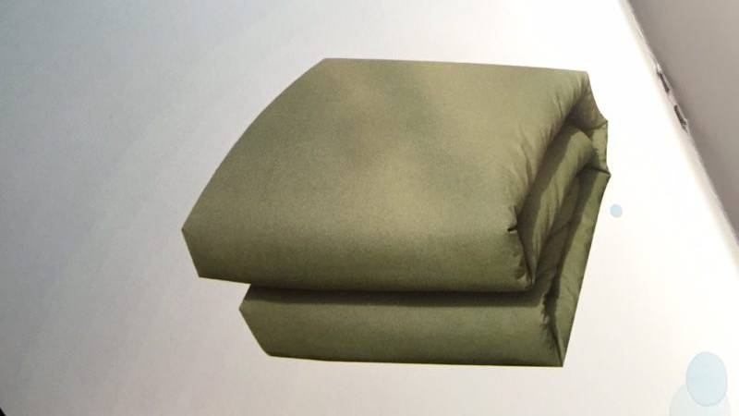205cm×150cm（允许偏差±2%），一级棉胎，三级以上原棉。执行标准：《GB 18383-2007 絮用纤维制品通用技术要求》，《GH/T1020-2000梳棉胎》。  ⒌包装要求：每一床棉被要有独立防水包装，并每15床棉被打捆包装为一个大的防水包装，外层包袋两端需标注产品名称、数量、重量、生产单位名称。包装材料为塑料纺织布，里垫塑料薄膜。 | 暂定200（床）
10 | 褥子 | 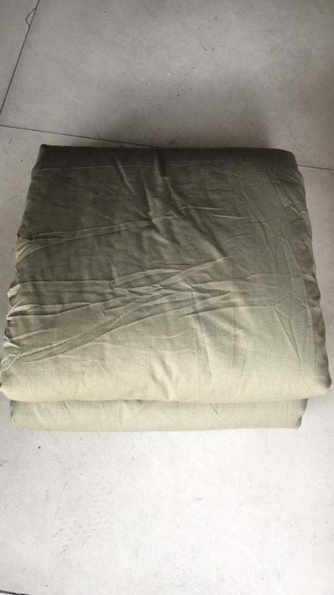 | ⒈褥子：规格：90cm×200cm，100%棉  ⒉纤维成份含量应符合《纺织品纤维含量的标识FZ/T01053-2007》标准规定  ⒊密度按产品设计规格，应符合《GB/T 411-2008棉印染布》等相关产品标准要求。执行标准：《被、被套GB/T 22796-2009》、《国家纺织产品基本安全技术规范GB 18401-2010》。执行标准：《GB 18383-2007 絮用纤维制品通用技术要求》，《GH/T1020-2000梳棉胎》  ⒋棉胎：重量：≥2.5kg，规格：90cm×200cm（允许偏差±2%），一级棉胎，三级以上原棉，执行标准：《GB 18383-2007 絮用纤维制品通用技术要求》GH/T1020-2000梳棉胎》  ⒌包装要求：每一褥子被要有独立防水包装，并每15床棉被打捆包装为一个大的防水包装，外层包袋两端需标注产品名称、数量、重量、生产单位名称。包装材料为塑料纺织布，里垫塑料薄膜。 | 暂定200（床）
11 | 床单 | 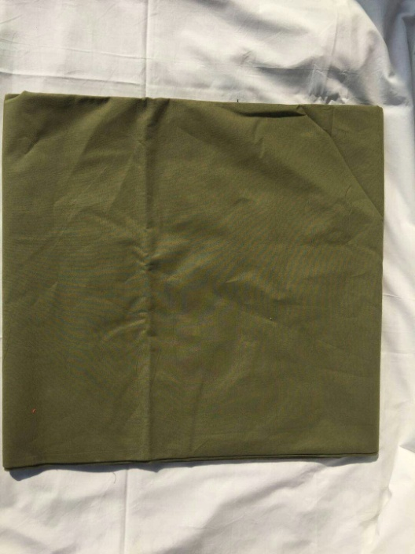 | ⒈规格：200cm×150cm  ⒉外观质量、工艺质量：符合GB /T22796-2009合格品规定；  ⒊甲醛、PH值、可分解致癌芳香胺 染料、异味：符合GB18401-2010 B类的规定；  ⒋色牢度：耐皂洗、耐摩擦、耐汗渍。耐水符合 GB/T22796-2009合格品规定；  ⒌床单面料：纯棉印染细平布； | 暂定200（床）
12 | 腰带 | 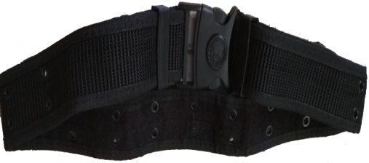 | 材料：尼龙织带 | 暂定200（条）
13 | 肩章 | 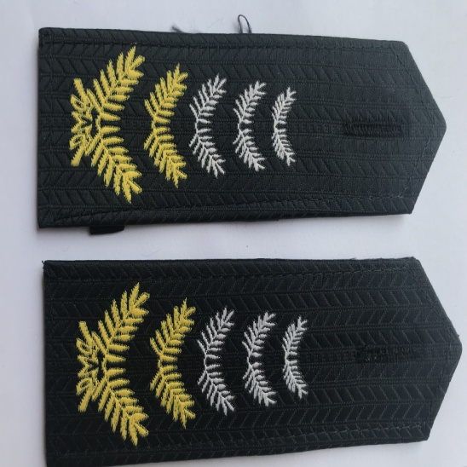 | 材料：低弹涤纶丝  工艺：提花织物 | 暂定100（付）
14 | 胸牌 | 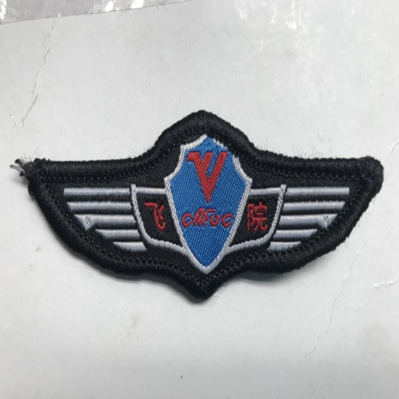 | 材料：低弹涤纶丝  工艺：提花织物 | 暂定100（个）
15 | 号牌 | 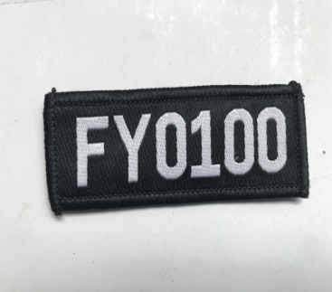 | 材料：低弹涤纶丝  工艺：提花织物 | 暂定100（个）
16 | 低绑胶鞋 | 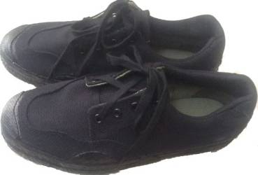 | 面料：涤纶长丝经编网眼织物  大底和围调胶为100%橡胶 | 暂定200  （双）
▲样品及最终交付货品应同时满足“样式”项目要求和“标准”项目中的参数描述，若“样式”项目要求和“标准”项目中的参数描述有出入，以“标准”项目中的参数描述为准。
▲供应商提交响应文件时，需提交本次采购各个样式的样品各一套，中选供应商样品按规定进行封存，其余供应商样品比选结束后归还。
三、比选程序
（一）评审小组的组成
根据学院有关招投标的规定并结合本次采购项目的实际情况，评审小组由采购单位的代表和学院招投标领导小组成员单位的代表按照单数组成，负责本次采购项目的评审工作。
（二）评审的组织
评审工作由采购单位负责组织，具体比选事务由评审小组负责。评审小组所有成员集中与单一供应商分别进行谈判，并给予所有参加评审的供应商平等的谈判机会。
（三）评审的程序
1、在供应商递交响应文件截止时间结束后，评审小组对响应文件的有效性、完整性和响应程度进行审查时，可以要求供应商对响应文件中含义不明确、同类问题表述不一致或者有明显文字和计算错误的内容等作出必要的澄清、说明或者更正。供应商的澄清、说明或者更正不得超出响应文件的范围或者改变响应文件的实质性内容。
2、评审小组要求供应商澄清、说明或者更正响应文件应当以书面形式做出。供应商的澄清、说明或者更正应当由法定代表人或其授权代表签字或者加盖公章。由授权代表签字的，应当附法定代表人授权书。供应商为自然人的，应当由本人签字并附身份证明。
3、评审的顺序以现场抽签的方式确定。
4、评审小组采用综合评分法对供应商的响应文件进行综合评分。
综合评分法是指响应文件满足比选文件全部实质性要求且按评审因素的量化指标评审得分最高的供应商为成交候选供应商的评审方法。
5、评审过程中，有下列情形之一的，比选失败：
（1）参加评审的合格供应商不足三家的；
（2）评审过程中，所有的供应商均被淘汰的；
（3）评审结束后，供应商的响应文件均不能满足比选文件所规定的采购项目最低要求；
（4）供应商报价均超过本次采购项目最高限价的；
（5）其他无法继续开展评审或者无法成交的情形。
6、在评审中，任何参与一方不得透露与评审有关的其他供应商的技术资料、价格和其他信息。
（四）确定成交供应商的标准
1、评审小组根据综合评分情况，按照评审得分由高到低顺序列出候选供应商，采购单位在合同会签时提交此次比选的会议记录。评审得分相同的，按照最后报价由低到高的顺序推荐。评审得分且最后报价相同的，按照技术指标优劣顺序推荐。
2、比选的会议记录应当包括以下主要内容：
（1）邀请供应商参加采购活动的具体方式和相关情况；
（2）响应文件开启日期和地点；
（3）获取比选文件的供应商名单和评审小组成员名单；
（4）评审的会议记录和说明，包括对供应商的资格审查情况、供应商响应文件评审情况、比选情况、报价情况等；
（5）提出的成交候选供应商的排序名单及理由。
评审结论由评审小组全体人员签字认可。评审小组成员对评审结论有异议的，评审小组按照少数服从多数的原则推荐成交候选供应商，采购程序继续进行。对评审结论有异议的评审小组成员，应当在结论上签署不同意见并说明理由，由评审小组书面记录相关情况。评审小组成员拒绝在结论上签字又不书面说明其不同意见和理由的，视为同意评审结论。
3、综合评分明细表
序号 | 评分因素及权重 | 分值 | 评分标准 | 备注
1 | 报价30% | 30 | 价格得分=（基准价/最终报价）×30（基准价指满足比选文件要求且最终价格最低的供应商报价）。
2 | 技术20% | 20 | 1.完全符合比选文件技术参数及功能要求得15分；技术参数及要求低于比选文件要求的，每一项达不到要求扣2分，直至该项分值扣完为止。  2.供应商所投产品的技术参数每有一项优于比选文件技术参数及要求并能体现产品性能更优的每一项加1分，最多加5分。
3 | 业绩10% | 10 | 供应商2015年至今具有类似项目业绩的，一个得2分，最多得10分。 | 提供合同或中标通知书复印件,原件备查。
4 | 样品30% | 30 | 根据投标人提供的样品材质、颜色、克重等进行打分，质量佳得30分，质量较好得20分，一般得10分。 | 未提供样品的供应商不得分。
5 | 售后服务8% | 8 | 提供售后服务承诺和服务方案，对响应时间、货物质量保障措施等售后服务内容进行综合评比，方案详细、可行性强的得8分，较好得5分，一般得2分，未提供不得分。
6 | 文件的规范2% | 2 | 响应文件制作规范，没有细微偏差情形的得2分，有一项细微偏差扣1分，扣完为止。

第五章 比选文件（参考格式）

（采购项目名称）
响 应 文 件
（封面）

（正本/副本）

供应商名称 ：
法定代表人姓名：
地址： 邮编：
联系电话： 传真：
电子邮箱：
响应代表（印刷体）： 签字：
日期 ： 年 月 日

附件1－1
（响应文件分资格性响应文件和技术、服务性响应文件两部分）
第一部分 资格性响应文件（格式）
一、供应商的资格证明文件
关于资格的声明函

致：（采购单位）
关于贵方 年 月 日第 （项目编号） 响应邀请，本签字人愿意参加响应，提供比选文件“比选项目及要求”中规定的 （项目名称），本签字人确认资格文件中的说明以及响应文件中所有提交的文件和材料是真实的、准确的。

供应商（全称并加盖公章）：
法定代表人或授权代表（签字）：
日期： 年 月 日
附件1－2
供应商基本情况表
供应商名称
注册地址 |  |  |  | 邮政编码
联系方式 | 联系人 |  |  | 电话
 | 传真 |  |  | 网址
组织结构
法定代表人 | 姓名 |  | 技术职称 |  | 电话
技术负责人 | 姓名 |  | 技术职称 |  | 电话
成立时间 |  |  | 员工总人数：
企业资质等级 |  |  | 其中 | 项目经理
营业执照号 |  |  |  | 高级职称人员
注册资金 |  |  |  | 中级职称人员
开户银行 |  |  |  | 初级职称人员
账号 |  |  |  | 技工
经营范围
备注

供应商（全称并加盖公章）：
法定代表人或授权代表（签字）：
日 期： 年 月 日

附件1－3
法定代表人授权书

中国民用航空飞行学院公安局：
本授权声明： （供应商名称） （法定代表人姓名、职务）授权 （被授权人姓名、职务）为我方 “ ”（项目名称）比选活动的合法代表，以我方名义全权处理该项目有关比选、签订合同以及执行合同等一切事宜。
特此声明。

法定代表人签字：
授权代表签字：
供应商名称： （盖章）
日 期：

注:1法定代表人不参与磋商而委托代理人比选适用。
2附法定代表人、授权代表身份证复印件加盖供应商公章。

法定代表人身份证明

供应商名称：
单位性质：
地址：
成立时间： 年 月 日
经营期限：

姓名： 系 （供应商名称） 的法定代表人（职务： 电话： ）。

特此证明。

供应商： （盖章）
年 月 日

附：法定代表人身份证复印件

注：：法定代表人比选而非委托代理人比选适用。
附件1－4
营业执照、税务登记证、组织机构代码证
复印件
致：（采购单位）
现附上由 （签发机关名称）签发的我方法人营业执照副本复印件，该执照业经年检，真实有效。
现附上由 （签发机关名称）签发的我方税务登记证副本复印件，该证件已经年检，真实有效。
现附上由 （签发机关名称）签发的我方组织代码证复印件，该证件已经年检，真实有效。

（注：法人营业执照、税务登记证、组织代码证等相关证明文件提供复印件并加盖公章）

供应商（全称并加盖公章）：
法定代表人或授权代表（签字）：
日期： 年 月 日

附件1－5
近三年在经营活动中没有重大违法记录的
书面声明

致：（采购单位）

本公司 （公司名称）参加 （项目名称）的比选活动，现承诺我公司在参加政府采购活动前三年内，在经营活动中没有重大违法记录。
如违反以上承诺，本公司愿承担一切法律责任。

供应商（全称并加盖公章）：
法定代表人或授权代表（签字）：
日期： 年 月 日

附件1－6

承诺函
致：（采购单位）
本公司 （公司名称）参加 （项目名称）的报价活动，现承诺：
我公司满足《中华人民共和国政府采购法》第二十二条关于供应商的资格要求（包括1.具有独立承担民事责任的能力；2.具有良好的商业信誉和健全的财务会计制度；3.具有履行合同所必需的设备和专业技术能力； 4.有依法缴纳税收和社会保障资金的良好记录； 5.参加政府采购活动前三年内，在经营活动中没有重大违法记录； 6.法律、行政法规规定的其他条件）。
我公司符合《中华人民共和国政府采购法实施条例》第十八条（单位负责人为同一人或者存在直接控股、管理关系的不同供应商，不得参加同一合同项下的政府采购活动。除单一来源采购项目外，为采购项目提供整体设计、规范编制或者项目管理、监理、检测等服务的供应商，不得再参加该采购项目的其他采购活动。）、第十九条（政府采购法第二十二条第一款第五项所称重大违法记录，是指供应商因违法经营受到刑事处罚或者责令停产停业、吊销许可证或者执照、较大数额罚款等行政处罚。供应商在参加政府采购活动前3年内因违法经营被禁止在一定期限内参加政府采购活动，期限届满的，可以参加政府采购活动。）之相关规定。
我方未参与本采购项目前期咨询论证，不属于禁止参加本项目报价的供应商。
如违反以上承诺，本公司愿承担一切法律责任。

报价人名称： （盖章）

法定代表人或授权代表（签字或盖章）：

日期：

第二部分 技术、服务性响应文件（格式）
一、响 应 函

致：（采购单位）
根据贵方 项目，比选邀请，正式授权的下述签字人 (姓名和职务)代表供应商 (供应商的名称)，提交文件正本1份，副本3份。
据此函，签字人兹宣布同意如下：
(1) 我方自愿按照比选文件规定的各项要求向采购人提供所需货物或服务，该项目的报价为 。
(2) 我们根据比选文件的规定，承担完成合同的责任和义务。
(3) 我们已详细审核全部比选文件，包括比选文件修改书(如果有的话)，参考资料及有关附件，我们完全理解并放弃提出含糊不清或误解的问题的权利。
(4) 本报价有效期为自开标日起60个日历日。报价有效期满之前均具有约束力。
(5) 同意向贵方提供贵方可能要求的与本报价有关任何证据或资料。
(6)我们完全理解贵方不一定要接受最低报价的报价或收到的任何报价。

与本报价有关的正式通讯地址为：

供应商名称：
地址：
电话： 传真：
邮政编码：
法定代表人或授权代表（签字）：
公章：
日期： 年 月 日

二、报价一览表（格式）

项目名称：
序号 | 项目名称 | 报价 | 交货时间 | 备注
报价合计： 大写：

注：
1. 报价应是最终用户验收合格后的总价，包括税金、运费、培训费等其它费用。
2. 以上表格如不能完全表达清楚供应商认为必要的费用明细，供应商可自行补充。

供应商（全称并加盖公章）：
法定代表人或授权代表（签字）：
日期： 年 月 日

三、技术及商务响应偏离表
项目名称：
序号 | 比选文件条目号 | 比选文件条款 | 比选响应文件条款 | 响应/偏离
注：
1.本表只填写报价文件中与比选文件有偏离（包括正偏离和负偏离）的内容，报价文件中技术规格及指标响应与磋商文件要求完全一致的，可以不用在此表中列出。
2 供应商必须据实填写，不得虚假响应，否则将取消其报价或成交资格。
供应商（全称并加盖公章）：
法定代表人或授权代表（签字）：
日期： 年 月 日

四、供应商本项目管理、技术、服务人员情况表
项目名称：
类别 | 职务 | 姓名 | 职称 | 常住地 | 资格证明（附复印件）
 |  |  |  |  | 证书名称 | 级别 | 证号 | 专业
管
理
人
员
技
术
人
员
服务
人员

供应商（全称并加盖公章）：
法定代表人或授权代表（签字）：
日期： 年 月 日
五、项目实施方案
格式自拟

供应商（全称并加盖公章）：
法定代表人或授权代表（签字）：
日期： 年 月 日

六、最终报价及承诺书

项目名称：

供应商名称：

最终报价：

（大写）：

其他承诺：

。

法定代表人或授权代表（签字）：

日期：

注：此页持空白页至比选现场，根据实际需要填写（现场填写）。

